Angličtina do 16.6.
Skype – poslední online hodina úterý 16.6 od 9:30 hod
Veškeré materiály, zasílané po dobu dálkové výuky, budou nalepené v sešitě. Je to důležité – jsou to přehledy gramatiky, obrázkové slovníčky, výklady učiva, mapy. Sešit mi ukážete v září ve škole. Kdo to nedělal, udělá tak zavčas než bude záložka Výuka z webu odstraněna!!!
PS si všichni ponecháte. Část 6.lekce se bude dokončovat v září!!!

Dokončili jsme 5. lekci. Poslední úkoly 5.lekce jsou z části CULTURE.
Úkoly jsou dobrovolné, ale aspoň jeden si vyberte.

Uč. str. 64, cvičení 1 – poslech
https://elt.oup.com/student/project/level2/unit5/audio?cc=cz&selLanguage=cs
Uč. str. 64, cvičení 1 – znovu si pročtěte text a rozhodněte zda jsou tvrzení:
T – true (pravdivá)
F – false (nepravdivá)
D – it doesn´t say (není řečeno)
Vypracujte to způsobem 1 a písmeno atd.

Uč. str. 65, cvičení 1 – poslech Geography: the USA
https://elt.oup.com/student/project/level2/unit5/audio?cc=cz&selLanguage=cs
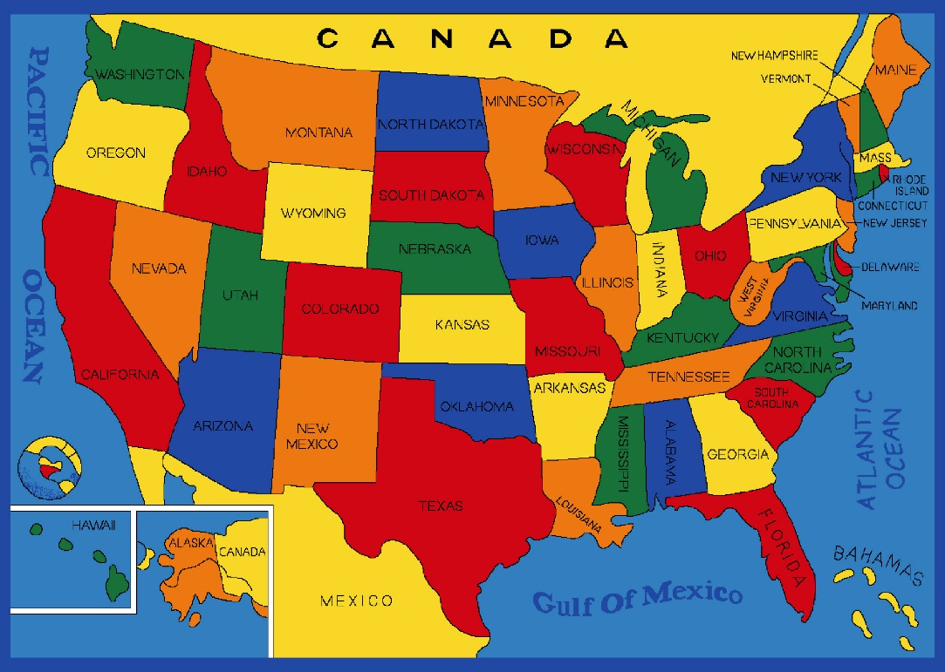
Uč. str. 65, cvičení 1 – odpovězte na následující otázky (stačí jednoslovně)

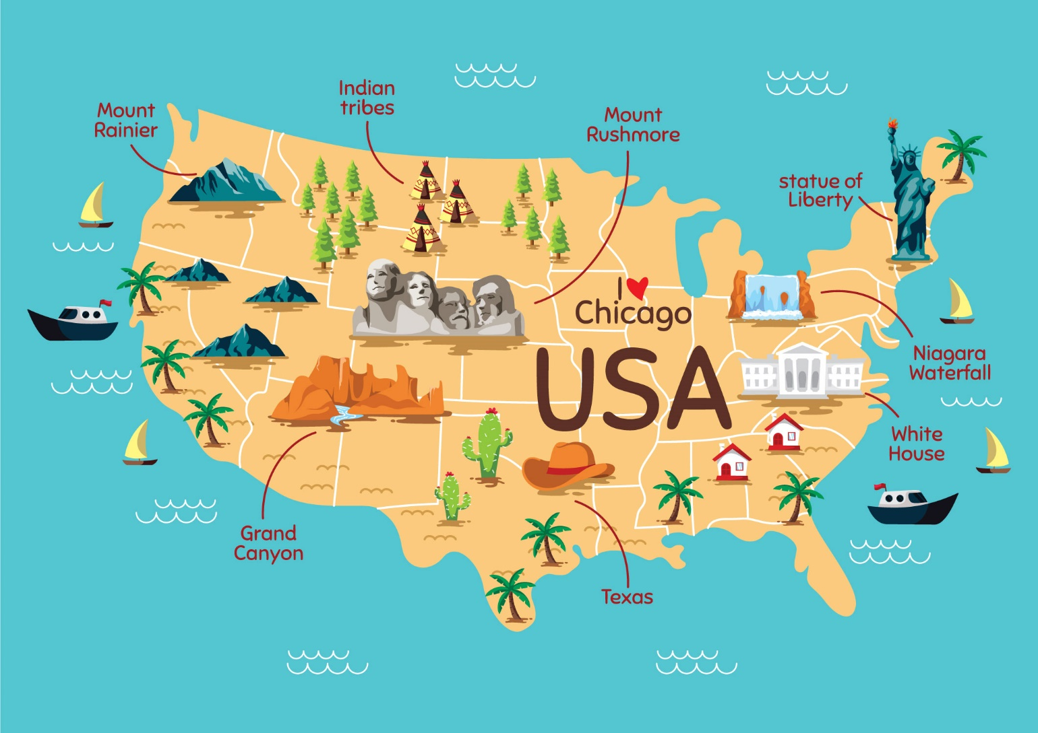
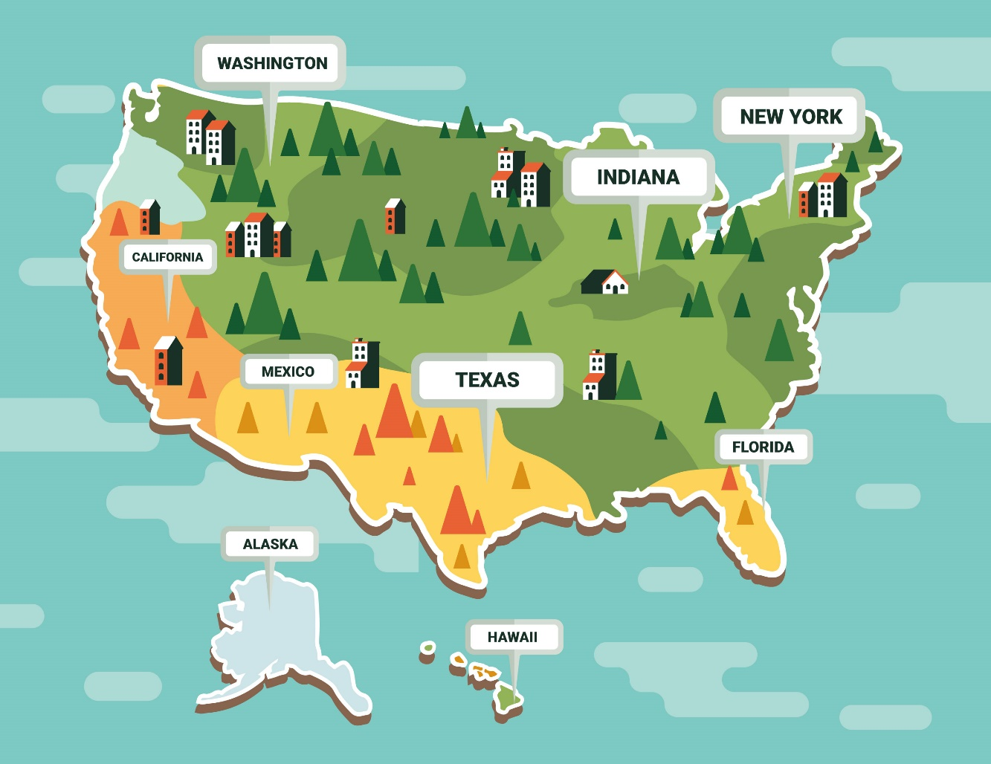
Kdo má možnost, mapy si také nalepí.

Všichni vypracují následující cvičení a učí se pravidelně slovíčka:
UNIT 6 – ENTERTAINMENT (zábava)
- Slovíčka part 6A – PS str. 84 – naučit se je i psát
- Uč. str. 68 – poslech nové slovní zásoby (opakujte nahlas k zafixování správné výslovnosti)

https://elt.oup.com/student/project/level2/unit6/audio?cc=cz&selLanguage=cs

- PS str. 54, cvičení 1 – spojte názvy programů s popisem
- PS str. 54, cvičení 2 - dokončete rozhovor
- PS str. 54, cvičení 3 poslech z CD - dva lidi mluví o TV programech. Očíslujte je v pořadí, v jakém je budou sledovat. Dva druhy programů neplánují sledovat!

